1. 准备阶段:

项目所在的目标服务器需要开启 php-xdebug

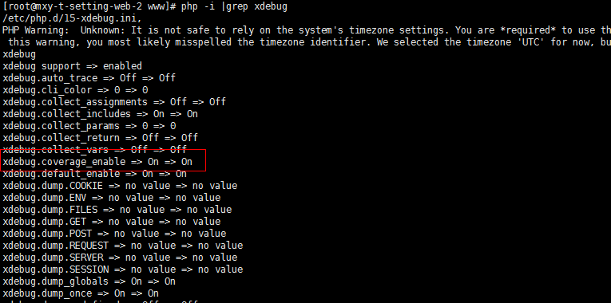

1. 部署

部署项目的时候需要拉取统计脚本放置目标服务器指定目录

Injecter.php、Reporter.php、index.php、file.ignore、gatherReport.php

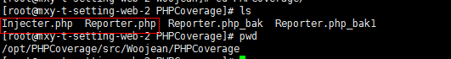

创建covlog文件夹用来收集 覆盖率数据

* ~mkdir covlog && chmod 777

替换项目入口函数index.php文件

* ~ cp index.php index_old.php
* ~cp -rp /dir/index.php /app/www/

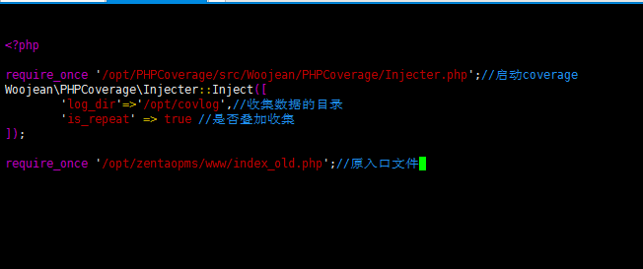

1. 生成报告

* 目标机器执行 php gatherReport.php脚本

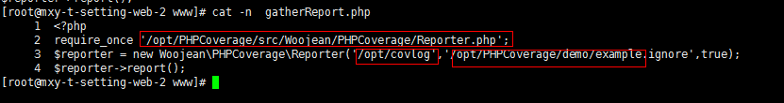

1. 报告归档

* cp covlog+$项目名称 复制到指定的服务器